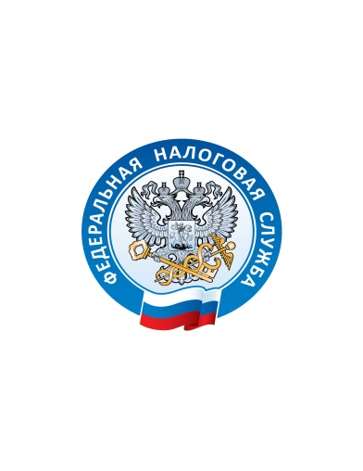
МИ ФНС России № 18 по Самарской области
Памятка для физических лиц - резидентов,
о предоставлении в налоговый орган уведомлений об открытии (закрытии) счетов или изменении реквизитов счетов в банках и иных организациях финансового рынка
за пределами территории Российской Федерации, а также о предоставлении отчетов о движении денежных средств по таким счетам

Основные законодательные акты и нормативные документы
- Федеральный закон № 173-ФЗ от 10.12.2003 «О валютном регулировании и валютном контроле»;
- Постановление Правительства Российской Федерации от 12.12.2015 № 1365 «О порядке представления физическими лицами – резидентами налоговым органам отчетов о движении денежных средств и иных финансовых активов по счетам (вкладам) в банках и иных организация финансового рынка, расположенных за пределами территории Российской Федерации, и о переводах денежных средств без открытия банковского счета с использованием электронных средств платежа, предоставленных иностранными поставщиками платежных услуг»;
- Постановление Правительства Российской Федерации от 17.02.2007 № 98 «Об утверждении Правил представления резидентами и нерезидентами подтверждающих документов и информации при осуществлении валютных операций уполномоченным Правительством Российской Федерации органам валютного контроля».

Федеральным законом от 10.12.2003 № 173-ФЗ установлена обязанность физических лиц – резидентов уведомлять налоговые органы по месту своего учета об открытии (закрытии) счетов (вкладов) и об изменении их реквизитов, (далее - уведомления) в банках и иных организациях финансового рынка, расположенных за пределами территории Российской Федерации, а также предоставлять отчеты о движении денежных средств по счетам (вкладам) (далее – отчеты).
Уведомления предоставляются не позднее одного месяца со дня соответственно открытия (закрытия) или изменения реквизитов счетов (вкладов) по форме, утвержденной приказом ФНС России от 24.04.2020 № ЕД-7-14/272@.
Отчеты представляются ежегодно до 1 июня года, следующего за отчетным годом в порядке, установленном постановлением Правительства Российской Федерации от 12.12.2015 № 1365. Для целей валютного регулирования резидентами являются физические лица – граждане Российской Федерации.
Освобождаются от обязанности уведомлять налоговые органы об открытии (закрытии) или изменении реквизитов счетов в банках за пределами территории Российской Федерации, а также от обязанности представлять отчеты физические лица – резиденты, срок пребывания которых за пределами территории Российской Федерации в течение календарного года в совокупности составит более 183 дней.
Вместе с тем, физические лица – резиденты, постоянно проживающие за рубежом, но срок пребывания, которых за пределами территории Российской Федерации в истекшем календарном году в совокупности составит менее 183 дней, обязаны предоставлять в налоговые органы уведомления, а также отчеты в срок до 1 июня календарного года, следующего за таким истекшим календарным годом.

Уведомления и отчеты могут быть предоставлены в налоговый орган одним из четырех способов:
- в электронной форме по телекоммуникационным каналам связи через оператора электронного документооборота, являющегося российской организацией;
- в электронной форме через сервис «Личный кабинет для налогоплательщика – физического лица», который размещен на официальном сайте ФНС России (www.nalog.ru);
- лично, то есть путем непосредственного предоставления информации в налоговый орган по месту постановки на учет;
- по почте заказным письмом с уведомлением о вручении;
- через представителя (лицо, на имя которого оформлена нотариально удостоверенная доверенность на совершение соответствующих действий).

Не предоставляя или несвоевременно предоставляя в налоговые органы уведомления об открытии (закрытии) или изменении реквизитов счетов, а также отчетов, физическое – лицо резидент нарушает валютное законодательство Российской Федерации.
Административная ответственность за нарушение валютного законодательства Российской Федерации предусмотрена статьей 15.25 Кодекса Российской Федерации об административных правонарушениях.

